
การออกแบบหน่วยการเรียนรู้ตามแนวทางของ Backward Design
หน่วยการเรียนรู้ที่ ๓ ตามรอยพระผู้ทรงเป็นแบบอย่าง
รหัส-ชื่อรายวิชา ส ๑๕๒_______หน้าที่พลเมือง ๕ กลุ่มสาระการเรียนรู้สังคมศึกษา ศาสนา และวัฒนธรรม
ชั้นประถมศึกษาปีที่ ๕ ภาคเรียนที่ ๒ เวลา ๘ ชั่วโมงผู้สอน .................................................................... โรงเรียน .....................................................................

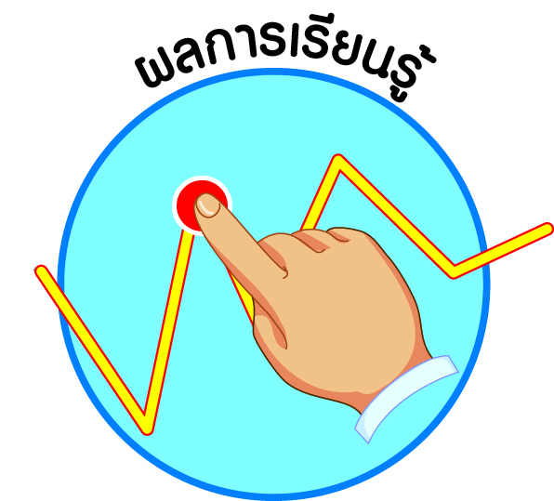
ผลการเรียนรู้

ì ปฏิบัติตนตามพระบรมราโชวาท หลักการทรงงาน และหลักปรัชญาของเศรษฐกิจพอเพียง (ข้อ ๕)
- ปฏิบัติตนเป็นผู้มีวินัยในตนเอง (ข้อ ๑๐)

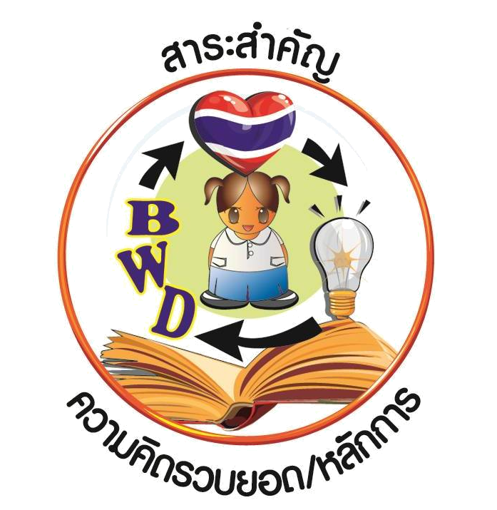

สาระสำคัญ/ความคิดรวบยอด/หลักการ

พระบาทสมเด็จพระเจ้าอยู่หัวทรงห่วงใยความทุกข์สุขของประชาชนคนไทยทุกหมู่เหล่า จึงเกิดโครงการอันเนื่องมาจากพระราชดำรินับพันโครงการ ส่งผลให้ประชาชนมีความเป็นอยู่ที่ดีขึ้น และจากการดำเนินงานโครงการอันเนื่องมาจากพระราชดำริก่อให้เกิดหลักการทรงงานที่เป็นประโยชน์ทั้งต่อประชาชนและหน่วยงานต่าง ๆ ทั้งได้พระราชทานหลักปรัชญาของเศรษฐกิจพอเพียง
พระบรมราโชวาท และพระราชดำรัส ให้เป็นข้อคิดในการดำเนินชีวิตและประกอบกิจการงาน
ซึ่งหากทุกคนน้อมนำพระบรมราโชวาท หลักการทรงงาน และหลักปรัชญาของเศรษฐกิจพอเพียง มาใช้ในการดำเนินชีวิตและการงาน ก็จะประสบกับความสุข ความเจริญแห่งตน


สาระการเรียนรู้

๑. พระบรมราโชวาทเรื่อง ความสามัคคี และความเอื้อเฟื้อเผื่อแผ่
๒. หลักการทรงงานเรื่อง ทำตามลำดับขั้น และทำงานอย่างมีความสุข
๓. หลักปรัชญาของเศรษฐกิจพอเพียง
๔. การมีวินัยในตนเองด้านความซื่อสัตย์สุจริต ขยันหมั่นเพียร อดทน ใฝ่หาความรู้
ตั้งใจปฏิบัติหน้าที่ และยอมรับผลที่เกิดจากการกระทำของตนเอ


สมรรถนะสำคัญของผู้เรียน

ì ความสามารถในการสื่อสาร
ì ความสามารถในการคิด
- การคิดวิเคราะห์
- การคิดสังเคราะห์
- การคิดประเมินค่า
- การคิดอย่างมีวิจารณญาณ
- การคิดสร้างสรรค์
ì ความสามารถในการแก้ปัญหา
ì ความสามารถในการใช้ทักษะชีวิต
ì ความสามารถในการใช้เทคโนโลยี


คุณลักษณะอันพึงประสงค์และค่านิยม
การออกแบบหน่วยการเรียนรู้ตามแนวทางของ Backward Design
หน่วยการเรียนรู้ที่ ๓ ตามรอยพระผู้ทรงเป็นแบบอย่าง
รหัส-ชื่อรายวิชา ส ๑๕๒_______หน้าที่พลเมือง ๕ กลุ่มสาระการเรียนรู้สังคมศึกษา ศาสนา และวัฒนธรรม
ชั้นประถมศึกษาปีที่ ๕ ภาคเรียนที่ ๒ เวลา ๘ ชั่วโมงผู้สอน .................................................................... โรงเรียน .....................................................................

คุณลักษณะอันพึงประสงค์ | ค่านิยมหลักของคนไทย
- รักชาติ ศาสน์ กษัตริย์      - ซื่อสัตย์สุจริต    - มีวินัย    - ใฝ่เรียนรู้    - อยู่อย่างพอเพียง  - มุ่งมั่นในการทำงาน    - รักความเป็นไทย    - มีจิตสาธารณะ   | - มีความรักชาติ ศาสนา พระมหากษัตริย์      - ซื่อสัตย์ เสียสละ อดทน    - กตัญญูต่อพ่อแม่ ผู้ปกครอง ครูบาอาจารย์    - ใฝ่หาความรู้ หมั่นศึกษาเล่าเรียน ทั้งทางตรง  และทางอ้อม  - รักษาวัฒนธรรมประเพณีไทยอันงดงาม  - มีศีลธรรม รักษาความสัตย์ หวังดีต่อผู้อื่น    เผื่อแผ่และแบ่งปัน  - เข้าใจ เรียนรู้การเป็นประชาธิปไตย อันมีพระมหากษัตริย์ทรงเป็นประมุข ที่ถูกต้อง  - มีระเบียบวินัย เคารพกฎหมาย ผู้น้อยรู้จัก  การเคารพผู้ใหญ่    - มีสติรู้ตัว รู้คิด รู้ทำ รู้ปฏิบัติ ตามพระราชดำรัสของพระบาทสมเด็จพระเจ้าอยู่หัว    - รู้จักดำรงตนอยู่โดยใช้หลักปรัชญาของเศรษฐกิจพอเพียง    - มีความเข้มแข็งทั้งร่างกายและจิตใจ ไม่ยอมแพ้  ต่ออำนาจฝ่ายต่ำหรือกิเลส มีความละอาย  เกรงกลัวต่อบาปตามหลักของศาสนา    - คำนึงถึงผลประโยชน์ของส่วนรวมและของชาติมากกว่าผลประโยชน์ของตนเอง  

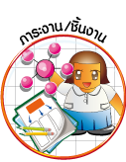
ภาระงาน/ชิ้นงาน

๑. ชิ้นงานที่ ๖ เรื่อง การปฏิบัติตนตามพระบรมราโชวาท
๒. ชิ้นงานที่ ๗ เรื่อง หลักการทรงงาน
๓. ชิ้นงานที่ ๘ เรื่อง หลักปรัชญาของเศรษฐกิจพอเพียง

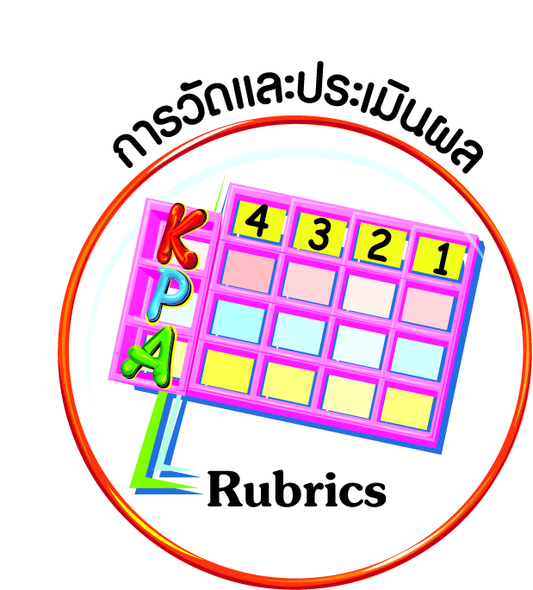
การวัดและประเมินผล

- แบบประเมินพฤติกรรมรายบุคคล
- การประเมินผลตามสภาพจริง (Rubrics)
- เกณฑ์การให้คะแนน (ระดับคะแนน-ระดับคุณภาพ)

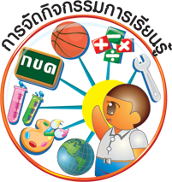
การจัดกิจกรรมการเรียนรู้

๑. ให้นักเรียนศึกษาพระบรมราโชวาทเรื่อง ความเอื้อเฟื้อเผื่อแผ่ และความสามัคคี
สรุปข้อคิดที่ได้และแนวทางการนำไปปฏิบัติ
๒. ครูอธิบายความหมาย และยกตัวอย่างพระบรมราโชวาทของพระบาทสมเด็จพระเจ้าอยู่หัว เรื่อง ความสามัคคี และความเอื้อเฟื้อเผื่อแผ่ ให้นักเรียนได้เข้าใจในความห่วงใยของพระองค์ท่าน
ที่ทรงแนะนำตักเตือนเพื่อการปฏิบัติดี ปฏิบัติชอบ ให้เกิดขึ้นแก่พสกนิกร นักเรียนจะได้ร่วมรับรู้
ในความห่วงใยของพระองค์ท่าน
๓. นักเรียนอ่านพระบรมราโชวาทเรื่อง ความสามัคคี และเรื่อง ความเอื้อเฟื้อเกื้อกูล และสรุปข้อคิดและแนวทางการนำไปปฏิบัติ
๔. นักเรียนยกตัวอย่างเหตุการณ์ที่เป็นปัญหาด้านความสามัคคี และความเอื้อเฟื้อเผื่อแผ่
ที่พบเห็นในห้องเรียนหรือโรงเรียน
๕. นักเรียนเขียนพันธะสัญญาที่จะน้อมนำพระบรมราโชวาท/พระราชดำรัส มากำหนดเป็น
แนวทางการปฏิบัติในชีวิตประจำวันของตน
๖. นักเรียนปฏิบัติตนตามพระบรมราโชวาทที่นักเรียนได้ศึกษาค้นคว้า โดยกำหนดเป็นแบบแผนตามพระบรมราโชวาทดังกล่าว ด้วยการเขียนสรุปเป็นขั้นตอนหรือเป็นข้อปฏิบัติ และให้นักเรียนบันทึกการปฏิบัติตนตามพระบรมราโชวาทเรื่อง ความสามัคคี และความเอื้อเฟื้อเผื่อแผ่
เพื่อกระตุ้นเตือนตนเองให้ปฏิบัติตามข้อกำหนดที่กำหนดไว้
๗. ให้นักเรียนสรุปประโยชน์ของการนำพระบรมราโชวาทไปปฏิบัติ ลงในแผนภาพความคิด
๘. ครูเสนอแนะนักเรียนในการยึดหลักพระบรมราโชวาทที่นักเรียนฝึกปฏิบัติตนในเรื่องความเอื้อเฟื้อเผื่อแผ่ และความสามัคคี เน้นย้ำให้นักเรียนมีวินัยในตนเอง มีความซื่อสัตย์สุจริต ขยันหมั่นเพียร อดทน ใฝ่หาความรู้ ตั้งใจปฏิบัติหน้าที่ตามพระบรมราโชวาท และยอมรับผลที่เกิดขึ้นจากการกระทำของตนเอง จนเกิดเป็นกิจนิสัยของนักเรียน และสามารถสรุปบันทึกเป็นหลักปฏิบัติของตนเอง
๙. นักเรียนบันทึกผลการปฏิบัติจนเป็นส่วนหนึ่งในชีวิตประจำวัน
๑๐. ให้นักเรียนทำชิ้นงานที่ ๖ เรื่อง การปฏิบัติตนตามพระบรมราโชวาท โดยให้นักเรียนน้อมนำพระบรมราโชวาทไปปฏิบัติและบันทึกผล
๑๑. ให้นักเรียนทำกิจกรรมสรุปความเข้าใจที่คงทนเรื่อง การปฏิบัติตนตามพระบรมราโชวาท
๑๒. นักเรียนร่วมกันร้องเพลงประกอบท่าทาง “อย่าเกียจคร้านการทำงาน” แล้วตอบคำถาม
๑๓. ครูอธิบายคำว่า ทรงงาน และหลักการทรงงาน พร้อมภาพพระบาทสมเด็จพระเจ้าอยู่หัวเสด็จทรงงานตามสถานที่ต่าง ๆ
๑๔. ครูนำหลักการทรงงานของพระองค์ท่าน ๒ หลักการ จาก ๒๓ หลักการ มาอธิบายให้นักเรียนเข้าใจ
๑๕. นักเรียนวิเคราะห์แจกแจงหลักการทำงานดังกล่าวด้วยเหตุผล หรือสาเหตุใดที่ทำให้พระองค์ท่านมีหลักการทรงงานดังกล่าว
๑๖. ให้นักเรียนช่วยกันศึกษาความรู้หลักการทรงงานเกี่ยวกับ ทำตามลำดับขั้น และทำงาน
อย่างมีความสุข แล้วตอบคำถาม
๑๗. ให้นักเรียนร่วมกันสรุปข้อมูลสนับสนุนหลักการทรงงานของพระองค์ท่านทั้ง ๒ หลักการ และนำเสนอข้อสรุปหน้าชั้นเรียน
๑๘. นักเรียนศึกษาหลักการทรงงานด้าน ทำตามลำดับขั้น และทำงานอย่างมีความสุข
ตามแนวทางของพระบาทสมเด็จพระเจ้าอยู่หัว แล้วตอบคำถาม
๑๙. นักเรียนทำงานกลุ่มฝึกปฏิบัติการกำหนดขั้นตอนการทำงานโดยใช้แนวทางการทำงานอย่าง
มีความสุข ตามหัวข้อที่กำหนด (๑) ทำความสะอาดห้อง (๒) การปฏิบัติตามกฎ กติกา ของห้องเรียน/โรงเรียน
๒๐. นักเรียนและครูร่วมกันอภิปรายโดยพิจารณาผลสำเร็จที่พระองค์ทรงงานแล้วได้ช่วยเหลือประชาชนจำนวนมากให้มีสุขภาพ ร่างกาย อาชีพ ความเป็นอยู่ สาธารณูปโภค โดยศึกษา
พระราชกรณียกิจจากวีดิทัศน์ให้นักเรียนได้ชมและอภิปรายร่วมกัน
๒๑.นักเรียนและครูร่วมกันศึกษาภาพการทรงงาน แล้วสนทนาเกี่ยวกับแนวทางปฏิบัติหลักการสำคัญของพระองค์ท่าน และครูตั้งประเด็นคำถาม เพราะเหตุใดพระองค์ท่านจึงมีหลักการทรงงาน และพระองค์ท่านทำตามลำดับขั้นและทำงานอย่างมีความสุขอย่างไร
๒๒. นักเรียนแบ่งกลุ่มสรุปความรู้สึก ความคิดเห็นจากผลสำเร็จที่พระองค์ทรงงานโดยมีหลักการทรงงานที่ชัดเจน พร้อมเหตุผล ตัวอย่าง เพื่อเป็นแนวทางในการปฏิบัติให้แก่ประชาชนต่อไป พร้อมรายงานแลกเปลี่ยนหน้าชั้นเรียน
๒๓. ให้นักเรียนทำชิ้นงานที่ ๗ เรื่อง หลักการทรงงาน โดยให้นักเรียนนำหลักการทรงงานเกี่ยวกับการทำตามลำดับขั้นและทำงานอย่างมีความสุข บันทึกการปฏิบัติตนลงในตาราง
๒๔. ครูกำหนดสถานการณ์ให้นักเรียนทำงานโดยใช้หลักการทำตามลำดับขั้นหรือหลักการทำงานอย่างมีความสุขให้นักเรียนได้ทำ โดยให้นักเรียนแบ่งกลุ่มร่วมกันคิดในการทำความสะอาดห้องเรียน การตกแต่งห้อง การดูแลถังขยะ การจัดห้องเรียน การวางสิ่งของในห้องเรียน เพื่อตรวจสอบแนวคิดของนักเรียนในการให้ความสำคัญกับสิ่งที่เกิดประโยชน์สูงสุดต่อทุกคนในห้องเรียน
๒๕. นักเรียนศึกษาสภาพแวดล้อมในโรงเรียน แบ่งนักเรียน ๓-๕ กลุ่ม และนำข้อมูลมาจัดลำดับขั้นในการพัฒนาหรือแก้ไขปรับปรุง พร้อมระบุเหตุผล ความจำเป็น และประโยชน์ที่ได้รับ
๒๖. นักเรียนสรุปเป็นแนวทางของตนเองในการทำงานให้กับห้องเรียน โรงเรียน ครอบครัว ชุมชน
๒๗. ครูสรุปให้นักเรียนเข้าใจถึงหลักการทำงานที่มุ่งประโยชน์ต่อส่วนรวมที่เป็นประโยชน์
สำคัญสูงสุด และจำเป็นต่อสุขภาพ ร่างกาย สาธารณูปโภค เพื่อให้นักเรียนเกิดความคิดและนำไปใช้ในชีวิตประจำวันให้เกิดเป็นความเคยชิน และเกิดความคิดที่จะทำประโยชน์ต่อส่วนรวมด้วย
จิตสาธารณะอย่างแท้จริง และปลูกฝังวินัยในการทำงาน มีความขยันหมั่นเพียร อดทน ซื่อสัตย์สุจริต ใฝ่หาความรู้ ตั้งใจปฏิบัติหน้าที่ และยอมรับผลจากการกระทำของตนเอง
๒๘. ให้นักเรียนศึกษาหลักปรัชญาของเศรษฐกิจพอเพียง
๒๙. ครูและนักเรียนร่วมกันศึกษาหลักปรัชญาของเศรษฐกิจพอเพียงที่พระบาทสมเด็จ-
พระเจ้าอยู่หัวทรงเป็นแบบอย่างแก่พสกนิกรชาวไทย
๓๐. ครูอธิบายหลักปรัชญาของเศรษฐกิจพอเพียงที่พระบาทสมเด็จพระเจ้าอยู่หัวมุ่งเน้นให้
คนไทยพึ่งพาตนเอง ใช้ทรัพยากรที่มีอยู่ให้เกิดประโยชน์คุ้มค่า พร้อมยกตัวอย่างหารใช้ทรัพยากรให้นักเรียนได้เข้าใจและเป็นข้อมูลให้นักเรียนได้รับรู้ เอาใจใส่ และเห็นคุณค่า
๓๑. ครูและนักเรียนสนทนาถึงสถานการณ์และประสบการณ์ที่เกิดขึ้นในชีวิตประจำวัน
ทั้งความพอเพียงในการใช้จ่าย การใช้ทรัพยากรอย่างประหยัด การใช้ทรัพยากร เช่น น้ำ ไฟฟ้า
อย่างสิ้นเปลือง การใช้จ่ายในการซื้อสิ่งของหรือวัตถุที่ไม่เกิดประโยชน์ เกินความจำเป็น
เพื่อให้นักเรียนร่วมกันวิเคราะห์ แจกแจงความจำเป็นด้วยเหตุด้วยผล ประเมินผลได้ผลเสียทั้งในระยะสั้นและระยะยาว
๓๒. ให้นักเรียนพิจารณาว่าข้อความใดเป็นการปฏิบัติตามหลักปรัชญาของเศรษฐกิจพอเพียง และข้อใดไม่ใช่การปฏิบัติตามหลักปรัชญาของเศรษฐกิจพอเพียง
๓๓. ให้นักเรียนอ่านสถานการณ์ที่กำหนดให้ แล้วตอบคำถาม
๓๔. นักเรียนร่วมกันสรุปความคิดเห็นของการใช้จ่ายในชีวิตประจำวันตามความต้องการที่จำเป็นจริง ๆ ในการใช้ประโยชน์ เพื่อเป็นข้อมูลในการสนับสนุนแนวความคิดของการใช้หลักปรัชญาของเศรษฐกิจพอเพียง และให้เห็นถึงคุณค่าของการใช้จ่ายที่พอเพียง พอประมาณด้วยเหตุด้วยผล
๓๕. นักเรียนแบ่งกลุ่ม ๔ คน และส่งตัวแทนมาจับสลากหัวข้อเรื่องที่จะนำไปศึกษาข้อมูลของพระบาทสมเด็จพระเจ้าอยู่หัวที่เป็นแบบอย่างของความประหยัด ได้แก่ กระป๋องคนจน รถจักรยานส่วนพระองค์ ดินสอที่มียางลบ ฉลองพระบาทคู่โปรด และตอบคำถามให้ตรงประเด็นที่ครูกำหนด
๓๖. ให้นักเรียนสนทนาถึงเหตุการณ์ สถานการณ์ ความเป็นอยู่ของการใช้จ่ายอย่างเหมาะสม และการใช้จ่ายที่ฟุ่มเฟือย เช่น การใช้โทรศัพท์เคลื่อนที่ของนักเรียน และประโยชน์ที่ได้รับ
โดยพิจารณาความเหมาะสมพร้อมเหตุผล
๓๗. ครูอธิบายหลักสำคัญของหลักปรัชญาของเศรษฐกิจพอเพียง ได้แก่ ความพอประมาณ
ความมีเหตุผล การมีภูมิคุ้มกันในตัวที่ดี โดยมีเงื่อนไข ได้แก่ ความรู้และคุณธรรม เพื่อสร้างความรู้และความเข้าใจให้นักเรียนได้มีข้อมูลในการประเมินเชิงเหตุผล
๓๘. นักเรียนสรุปแนวคิดเป็นรายบุคคลต่อความเชื่อ ความพอใจ ในการกระทำที่มุ่งสู่
ความพอเพียงด้วยความรู้และคุณธรรม โดยให้นักเรียนกำหนดเป็นแนวความคิดของตนเองในการใช้จ่าย และให้นักเรียนกำหนดการใช้จ่ายของตนเองในชีวิตประจำวันอย่าง พอประมาณ และมีเหตุผล
๓๙. ครูและนักเรียนร่วมกันกำหนดแนวทางปฏิบัติเกี่ยวกับการดำรงชีวิตประจำวันของนักเรียนและการใช้จ่ายของส่วนรวม เช่น นักเรียนกำหนดมาตรฐานของห้องเรียนในการใช้ทรัพย์สินหรือสมบัติส่วนรวม ได้แก่ น้ำ ไฟฟ้าอย่างพอประมาณ มีเหตุผล และมีภูมิคุ้มกันในตนเอง
๔๐. ครูสังเกตการปฏิบัติตนของนักเรียนตามหลักปรัชญาของเศรษฐกิจพอเพียงด้วยความเต็มใจ ด้วยความชื่นชอบ และเห็นคุณค่าในประโยชน์ดังกล่าว พร้อมซักถามการปฏิบัติตนเป็นระยะ
เพื่อกระตุ้นเตือนให้นักเรียนมีวินัยในตนเอง มีความซื่อสัตย์สุจริต ขยันหมั่นเพียร อดทน
ใฝ่หาความรู้ ตั้งใจปฏิบัติหน้าที่ และยอมรับผลที่เกิดจากการกระทำของตนเอง
๔๑. ให้นักเรียนทำชิ้นงานที่ ๘ เรื่อง หลักปรัชญาของเศรษฐกิจพอเพียง โดยนักเรียนเสนอแนทางการนำหลักปรัชญาของเศรษฐกิจพอเพียงไปประยุกต์ใช้ในชีวิตประจำวัน พร้อมทั้งของประโยชน์ที่ได้รับ
๔๒. ครูมอบหมายให้นักเรียนได้ศึกษาและสังเกตการปฏิบัติตนของเพื่อน ๆ ในห้องเรียน
เพื่อการเรียนรู้ จนเกิดเป็นความเข้าใจและเกิดเป็นความคิดในการปฏิบัติได้
๔๓. ให้นักเรียนทำกิจกรรมสรุปความเข้าใจที่คงทนเรื่อง หลักการทรงงานและหลักปรัชญาของเศรษฐกิจพอเพียง

๔๔. ให้นักเรียนและครูร่วมกันสรุปหลักการสำคัญ ดังนี้
ì พระบาทสมเด็จพระเจ้าอยู่หัวทรงห่วงใยความทุกข์สุขประชาชนคนไทยทุกหมู่เหล่า จึงเกิดโครงการอันเนื่องมาจากพระราชดำรินับพันโครงการ ส่งผลให้ประชาชนมีความเป็นอยู่ที่ดีขึ้น และ
จากการดำเนินงานโครงการอันเนื่องมาจากพระราชดำริก่อให้เกิดหลักการทรงงานที่เป็นประโยชน์
ทั้งต่อประชาชนและหน่วยงานต่าง ๆ ทั้งได้พระราชทานหลักปรัชญาของเศรษฐกิจพอเพียง
พระบรมราโชวาท และพระราชดำรัส ให้เป็นข้อคิดในการดำเนินชีวิตและประกอบกิจการงาน
ซึ่งหากทุกคนน้อมนำพระบรมราโชวาท หลักการทรงงาน และหลักปรัชญาของเศรษฐกิจพอเพียง มาใช้ในการดำเนินชีวิตและการงาน ก็จะประสบกับความสุข ความเจริญแห่งตน

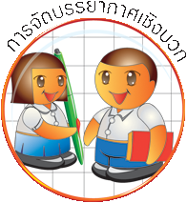
การจัดบรรยากาศเชิงบวก

ให้นักเรียนมีโอกาสได้เห็นแบบอย่างที่ดี ได้เรียนรู้การประพฤติปฏิบัติที่ถูกต้องดีงาม ร่วมกันแสดงความคิด ความรู้สึก แลกเปลี่ยนประสบการณ์เพื่อขยายการเรียนรู้ สามารถศึกษาจากสื่อและแหล่งเรียนรู้ที่หลากหลาย ครูเป็นผู้แนะนำแนวทางที่ถูกต้อง

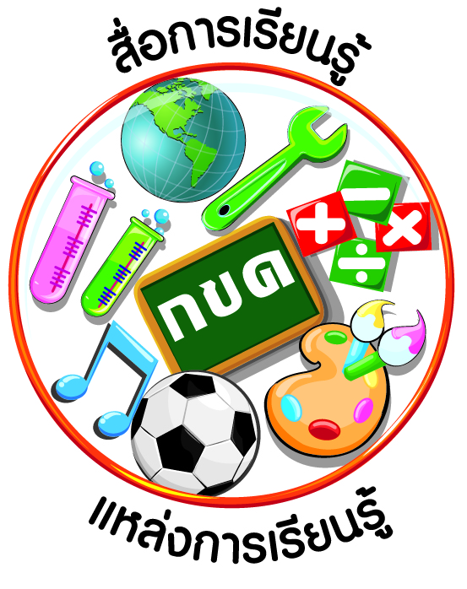
สื่อการเรียนรู้และแหล่งการเรียนรู้

๑. พระบรมราโชวาท
๒. แผนภาพความคิด
๓. ตารางบันทึกการปฏิบัติ
๔. เพลง
๕. หลักการทรงงาน
๖. วีดิทัศน์
๗. ภาพ
๘. หลักปรัชญาของเศรษฐกิจพอเพียง
๙. สลาก เรื่อง กระป๋องคนจน รถจักรยานส่วนพระองค์ ดินสอที่มียางลบ ฉลองพระบาทคู่โปรด
๑๐. ประเด็นคำถาม เรื่อง กระป๋องคนจน รถจักรยานส่วนพระองค์ ดินสอที่มียางลบ ฉลองพระบาทคู่โปรด

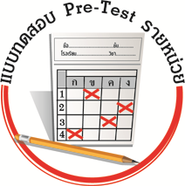
แบบทดสอบก่อนเรียน (Pre-Test)
ได้_______คะแนน
คะแนนเต็ม ๑๐ คะแนน

ชื่อ ______________ นามสกุล________________ เลขที่________ ชั้น _______

ให้นักเรียนระบายคำตอบที่ถูกต้องลงใน ตัวเลือกให้เต็มวง (ห้ามระบายนอกวง)
๑. ข้อใดกล่าวถึงพระบรมราโชวาทถูกต้อง
๑ ถ้อยคำที่พระมหากษัตริย์สั่งให้ปฏิบัติ
๒ ถ้อยคำที่พระมหากษัตริย์ขอร้องให้ปฏิบัติ
๓ ถ้อยคำที่พระมหากษัตริย์กำหนดเป็นข้อปฏิบัติ
๔ ถ้อยคำที่พระมหากษัตริย์แนะนำ ตักเตือน สั่งสอน

๒. ข้อใดไม่ใช่ความหมายของคำว่า สามัคคีปรองดอง
๑ การทำงานร่วมกันได้แม้มีความเห็นต่างกัน
๒ ความร่วมมือในการทำงานให้สอดคล้องกัน
๓ การแสดงความเห็นแตกต่างกันอย่างสร้างสรรค์
๔ การแสดงความเห็นที่แตกต่างและไม่ยอมทำตามมติที่ตกลงกัน

๓. ข้อใดเป็นการประหยัดตามหลักเศรษฐกิจพอเพียง
๑ ยืมเงินพี่ซื้อหนังสือการ์ตูน
๒ ซื้อของใช้เฉพาะที่จำเป็น
๓ รับประทานอาหารวันละ ๑ มื้อ
๔ ขอรับบริจาคเสื้อผ้าจากเพื่อน

๔. ข้อใดเป็นการนำหลักเศรษฐกิจพอเพียงมาใช้ในชีวิตประจำวัน
๑ เก็บของที่ใช้ไม่ได้ไปบริจาค
๒ ต่อไฟฟ้าจากข้างบ้านมาใช้
๓ ขอแบ่งอาหารจากเพื่อนรับประทาน
๔ นำเงินออมในแต่ละวันหยอดกระปุกออมสิน

๕. ข้อใดเป็นการปฏิบัติตนตามหลักการทรงงานเกี่ยวกับการทำตามลำดับขั้น
๑ ทำงานที่ยากไปหาง่าย
๒ ทำงานโดยไม่วางแผน
๓ ทำงานที่ง่ายไปหายาก
๔ ทำงานแบบผักชีโรยหน้า

๖. ข้อใดเป็นการปฏิบัติตนตามหลักการทรงงานเกี่ยวกับการทำงานอย่างมีความสุข
๑ ทำงานเพื่อตนเอง
๒ ทำงานเพื่อส่วนรวม
๓ ทำงานเพื่อพวกพ้อง
๔ ทำงานเพื่อให้มีคนชม

๗. ข้อใดเป็นลักษณะของเศรษฐกิจพอเพียง
๑ ใช้ทรัพยากรที่มีอยู่อย่างเต็มที่
๒ ใช้เงินเพื่อซื้อความสะดวกสบาย
๓ ใช้ทรัพยากรให้มากที่สุดเท่าที่จะทำได้
๔ การดำรงชีวิตอยู่ได้อย่างมั่นคงและยั่งยืน

๘. สังคมที่มีความร่มเย็นเป็นสุขมีลักษณะตามข้อใด
๑ คนในสังคมมีความเอื้อเฟื้อเผื่อแผ่ให้อภัยกัน
๒ คนในสังคมมีความเจริญด้านวัตถุ
๓ คนในสังคมมีความขัดแย้งกัน
๔ คนในสังคมวางเฉย

๙. ข้อใดเป็นการปฏิบัติตนตามพระบรมราโชวาทเรื่อง ความสามัคคี
๑ ไม่แสดงความเห็นใด ๆ ในกลุ่มเพราะคิดว่าไม่มีประโยชน์
๒ ไม่เข้าร่วมประชุมกลุ่มเพราะไม่ชอบเพื่อนบางคน
๓ ปฏิบัติตามมติของกลุ่มถึงแม้มีความเห็นแตกต่าง
๔ ไม่รับฟังเพื่อนที่มีความเห็นแตกต่างจากตนเอง

๑๐. ข้อใดเป็นการปฏิบัติตนตามพระบรมราโชวาทเรื่อง ความเอื้อเฟื้อเผื่อแผ่
๑ ยอมรับฟังความคิดเห็นของเพื่อนที่สนิทเท่านั้น
๒ แบ่งปันความรู้และอุปกรณ์การเรียนแก่เพื่อน
๓ เชื่อฟังคำสอนของพ่อแม่
๔ มุ่งมั่นตั้งใจทำงานจนสำเร็จ

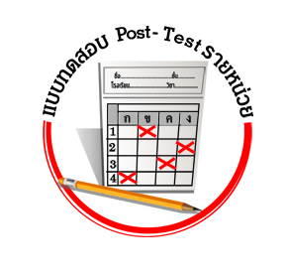
แบบทดสอบหลังเรียน (Post-Test)
ได้_______คะแนน
คะแนนเต็ม ๑๐ คะแนน

ชื่อ __________________ นามสกุล______________ เลขที่________ ชั้น _______

ให้นักเรียนระบายคำตอบที่ถูกต้องลงใน ตัวเลือกให้เต็มวง (ห้ามระบายนอกวง)
๑. ข้อใดกล่าวถึงพระบรมราโชวาทถูกต้อง
๑ ถ้อยคำที่พระมหากษัตริย์สั่งให้ปฏิบัติ
๒ ถ้อยคำที่พระมหากษัตริย์ขอร้องให้ปฏิบัติ
๓ ถ้อยคำที่พระมหากษัตริย์กำหนดเป็นข้อปฏิบัติ
๔ ถ้อยคำที่พระมหากษัตริย์แนะนำ ตักเตือน สั่งสอน

๒. ข้อใดไม่ใช่ความหมายของคำว่า สามัคคีปรองดอง
๑ การทำงานร่วมกันได้แม้มีความเห็นต่างกัน
๒ ความร่วมมือในการทำงานให้สอดคล้องกัน
๓ การแสดงความเห็นแตกต่างกันอย่างสร้างสรรค์
๔ การแสดงความเห็นที่แตกต่างและไม่ยอมทำตามมติที่ตกลงกัน

๓. สังคมที่มีความร่มเย็นเป็นสุขมีลักษณะตามข้อใด
๑ คนในสังคมมีความเอื้อเฟื้อเผื่อแผ่ให้อภัยกัน
๒ คนในสังคมมีความเจริญด้านวัตถุ
๓ คนในสังคมมีความขัดแย้งกัน
๔ คนในสังคมวางเฉย

๔. ข้อใดเป็นการปฏิบัติตนตามพระบรมราโชวาทเรื่อง ความสามัคคี
๑ ไม่แสดงความเห็นใด ๆ ในกลุ่มเพราะคิดว่าไม่มีประโยชน์
๒ ไม่เข้าร่วมประชุมกลุ่มเพราะไม่ชอบเพื่อนบางคน
๓ ปฏิบัติตามมติของกลุ่มถึงแม้มีความเห็นแตกต่าง
๔ ไม่รับฟังเพื่อนที่มีความเห็นแตกต่างจากตนเอง

๕. ข้อใดเป็นการปฏิบัติตนตามพระบรมราโชวาทเรื่อง ความเอื้อเฟื้อเผื่อแผ่
๑ ยอมรับฟังความคิดเห็นของเพื่อนที่สนิทเท่านั้น
๒ แบ่งปันความรู้และอุปกรณ์การเรียนแก่เพื่อน
๓ เชื่อฟังคำสอนของพ่อแม่
๔ มุ่งมั่นตั้งใจทำงานจนสำเร็จ

๖. ข้อใดเป็นการปฏิบัติตนตามหลักการทรงงานเกี่ยวกับการทำตามลำดับขั้น
๑ ทำงานที่ยากไปหาง่าย
๒ ทำงานโดยไม่วางแผน
๓ ทำงานที่ง่ายไปหายาก
๔ ทำงานแบบผักชีโรยหน้า

๗. ข้อใดเป็นการปฏิบัติตนตามหลักการทรงงานเกี่ยวกับการทำงานอย่างมีความสุข
๑ ทำงานเพื่อตนเอง
๒ ทำงานเพื่อส่วนรวม
๓ ทำงานเพื่อพวกพ้อง
๔ ทำงานเพื่อให้มีคนชม

๘. ข้อใดเป็นลักษณะของเศรษฐกิจพอเพียง
๑ ใช้ทรัพยากรที่มีอยู่อย่างเต็มที่
๒ ใช้เงินเพื่อซื้อความสะดวกสบาย
๓ ใช้ทรัพยากรให้มากที่สุดเท่าที่จะทำได้
๔ การดำรงชีวิตอยู่ได้อย่างมั่นคงและยั่งยืน

๙. ข้อใดเป็นการประหยัดตามหลักเศรษฐกิจพอเพียง
๑ ยืมเงินพี่ซื้อหนังสือการ์ตูน
๒ ซื้อของใช้เฉพาะที่จำเป็น
๓ รับประทานอาหารวันละ ๑ มื้อ
๔ ขอรับบริจาคเสื้อผ้าจากเพื่อน

๑๐. ข้อใดเป็นการนำหลักเศรษฐกิจพอเพียงมาใช้ในชีวิตประจำวัน
๑ เก็บของที่ใช้ไม่ได้ไปบริจาค
๒ ต่อไฟฟ้าจากข้างบ้านมาใช้
๓ ขอแบ่งอาหารจากเพื่อนรับประทาน
๔ นำเงินออมในแต่ละวันหยอดกระปุกออมสิน

เฉลยแบบทดสอบก่อนเรียน (Pre-Test)
๑. ๔ ๒. ๔ ๓. ๒ ๔. ๔ ๕. ๓
๖. ๒ ๗. ๔ ๘. ๑ ๙. ๓ ๑๐. ๒

เฉลยแบบทดสอบหลังเรียน (Post-Test)
๑. ๔ ๒. ๔ ๓. ๑ ๔. ๓ ๕. ๒
๖. ๓ ๗. ๒ ๘. ๔ ๙. ๒ ๑๐. ๔

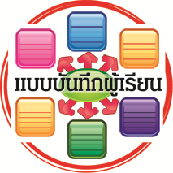
แบบบันทึกสรุปผลการเรียนรู้สำหรับผู้เรียน

ชื่อ-นามสกุล.............................................................................. เลขที่ ................ ชั้น........................
วันที่ ......................... เดือน ........................................................... พ.ศ. ............................................
คำชี้แจง ให้นักเรียนบันทึกสรุปผลการเรียนรู้จากหน่วยการเรียนรู้นี้

นักเรียนมีความรู้สึกอย่างไร หลังจากที่เรียนหน่วยการเรียนรู้นี้แล้ว
......................................................................................................................
นักเรียนยังไม่เข้าใจเรื่องใดอีกบ้างที่เกี่ยวกับหน่วยการเรียนรู้นี้
ซึ่งต้องการให้ครูอธิบายเพิ่มเติม
.....................................................................................................................................................................
นักเรียนได้รับความรู้เรื่องใดบ้างจากหน่วยการเรียนรู้นี้
............................................................................................................................................................
....................................................

หน่วยการเรียนรู้ที่.......... ….......................................................................................

นักเรียนจะสามารถนำความรู้
ความเข้าใจจากหน่วยการเรียนรู้นี้ไปใช้ประโยชน์ในชีวิตประจำวันได้อย่างไรบ้าง
............................................................................................................................................................................................................................
นักเรียนได้ทำกิจกรรมอะไรบ้างในหน่วยการเรียนรู้นี้
................................................................................................................................................................................................................

ผลงานที่นักเรียนชอบและต้องการคัดเลือกเป็นผลงานดีเด่นจาก
หน่วยการเรียนรู้นี้คือผลงานใดบ้างเพราะอะไร
.....................................................................................................................................................................

หมายเหตุ ให้ครูสำเนาแบบบันทึกนี้เพื่อให้นักเรียนบันทึกทุกหน่วยการเรียนรู้
๑. ครูสามารถนำแบบบันทึกนี้ไปใช้เป็นหลักฐานและข้อมูลเพื่อปรับปรุงและพัฒนากระบวนการเรียนรู้ของผู้เรียน
๒. ครูสามารถนำแบบบันทึกนี้ไปใช้ประกอบการทำวิจัยในชั้นเรียนเพื่อเป็นผลงานประกอบการเลื่อนวิทยฐานะได้
๑. ครูสามารถนำแบบบันทึกนี้ไปใช้เป็นหลักฐานและข้อมูลเพื่อปรับปรุง และพัฒนากระบวนการเรียนรู้ของผู้เรียน
๒. ครูสามารถนำแบบบันทึกนี้ไปใช้ประกอบการทำวิจัยในชั้นเรียนเพื่อเป็นผลงานประกอบการเลื่อนวิทยฐานะได้

